第二部分 专项突破提分练
专项1 热点题型模板练

题型1 概念原理类解题模板练
[解题模板概述] 基本概念和原理是学生学习的基础，准确、全面地掌握其概念的本质及相关概念之间的联系是高考的基本要求，也是考查理解能力和综合能力的良好载体，此类试题解题思维模板如下图：
INCLUDEPICTURE "F:\\生物幻灯片\\3个月\\生物考前3个月（通用）\\全书完整的Word版文档\\632.TIF" \* MERGEFORMATINET INCLUDEPICTURE "D:\\高中生物\\第二轮复习课件\\步步高\\步步高考前3个月全套 ppt+word\\【步步高】2016高三生物考前三个月专题突破提分练(图示+技法+题型)\\632.TIF" \* MERGEFORMATINET INCLUDEPICTURE "632.TIF" \* MERGEFORMAT
典例剖析
下列有关细胞生命历程的说法，不正确的是( )
A．细胞生长，物质运输的效率会增强
B．细胞增殖，可能不出现核膜、核仁的周期性变化
C．细胞分化，核遗传物质没有发生改变
D．细胞凋亡，有利于多细胞生物体完成正常生长发育
INCLUDEPICTURE "F:\\生物幻灯片\\3个月\\生物考前3个月（通用）\\全书完整的Word版文档\\左括.TIF" \* MERGEFORMATINET INCLUDEPICTURE "D:\\高中生物\\第二轮复习课件\\步步高\\步步高考前3个月全套 ppt+word\\【步步高】2016高三生物考前三个月专题突破提分练(图示+技法+题型)\\左括.TIF" \* MERGEFORMATINET INCLUDEPICTURE "左括.TIF" \* MERGEFORMAT 思维导图 INCLUDEPICTURE "F:\\生物幻灯片\\3个月\\生物考前3个月（通用）\\全书完整的Word版文档\\右括.TIF" \* MERGEFORMATINET INCLUDEPICTURE "D:\\高中生物\\第二轮复习课件\\步步高\\步步高考前3个月全套 ppt+word\\【步步高】2016高三生物考前三个月专题突破提分练(图示+技法+题型)\\右括.TIF" \* MERGEFORMATINET INCLUDEPICTURE "右括.TIF" \* MERGEFORMAT 完善本题概念思维关系图
INCLUDEPICTURE "F:\\生物幻灯片\\3个月\\生物考前3个月（通用）\\全书完整的Word版文档\\633A.TIF" \* MERGEFORMATINET INCLUDEPICTURE "D:\\高中生物\\第二轮复习课件\\步步高\\步步高考前3个月全套 ppt+word\\【步步高】2016高三生物考前三个月专题突破提分练(图示+技法+题型)\\633A.TIF" \* MERGEFORMATINET INCLUDEPICTURE "633A.TIF" \* MERGEFORMAT 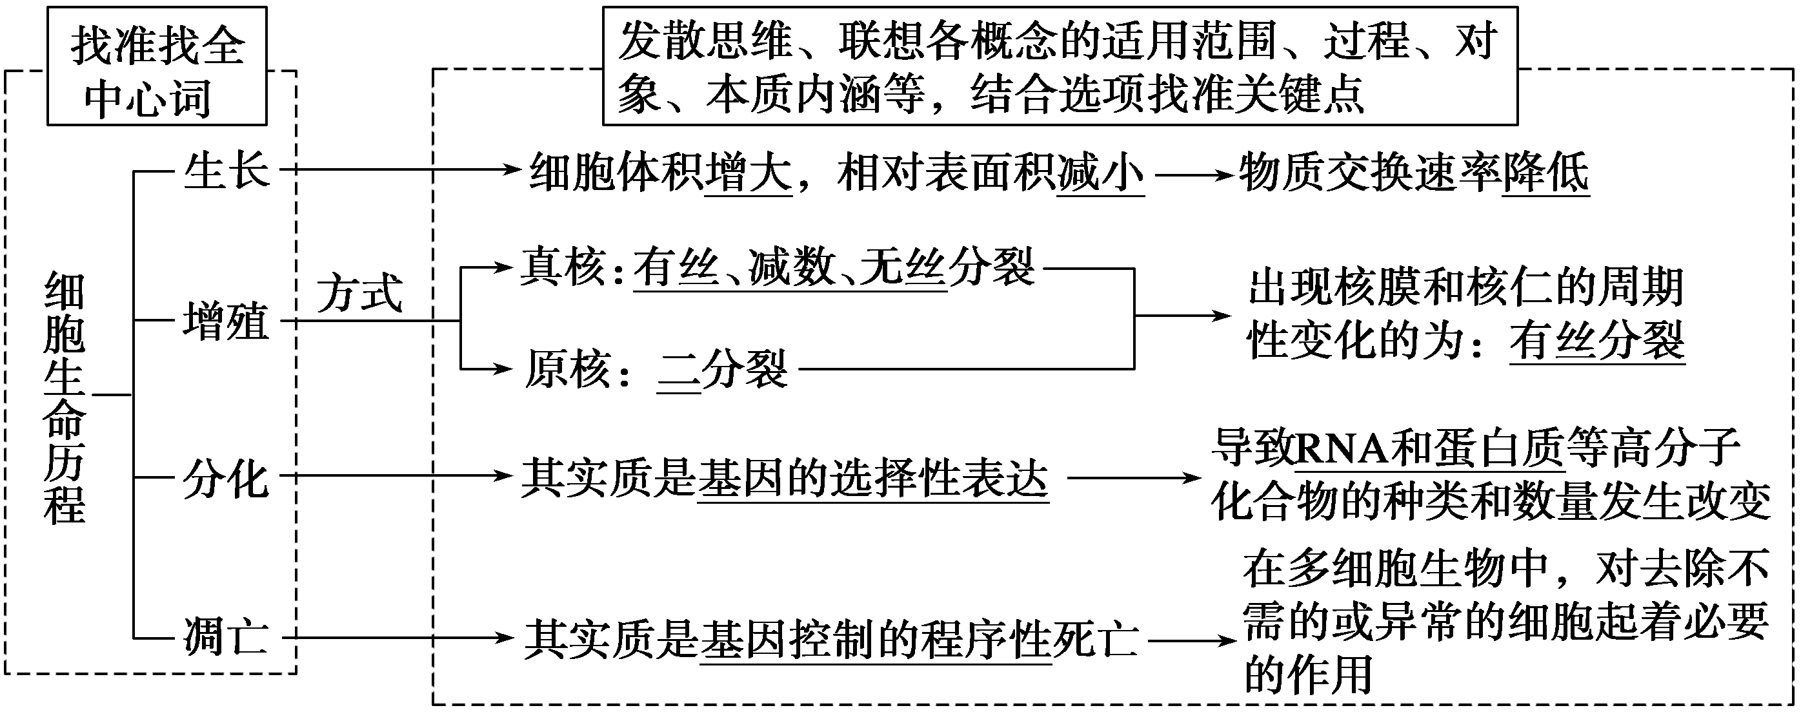
答案 A
方法技巧 从多个概念中区分、判断出符合题干要求的选项是解答迷惑概念型试题的关键。解答此类试题时，首先要认真审题，找出“题眼”——概念，然后进行知识迁移，即回顾教材中对该概念的准确描述并进行思维拓展，从内涵和外延两方面去印证题干与选项之间是否相符，最后作出判断。准确、规范地记忆基本概念，认真仔细地审出“题眼”，然后将题干与选项进行科学印证，是解答此类试题的“三步曲”。
实战训练
1．以下关于蛋白质及其对应功能的描述，正确的是( )
A．动物激素都是蛋白质，对生命活动具有重要调节作用
B．神经递质受体位于突触前膜，能与递质发生特异性结合，从而改变突触后膜对离子的通透性
C．抗体由浆细胞分泌，与相应抗原发生特异性结合，该过程属于体液免疫
D．生长激素由下丘脑分泌，主要促进蛋白质的合成和长骨的生长
答案 C
解析 动物激素有蛋白质、多肽类、固醇类、氨基酸和脂肪酸的衍生物等；神经递质由突触前膜释放，神经递质的受体位于突触后膜，能与递质发生特异性结合，从而改变突触后膜对离子的通透性，引起突触后膜电位变化；利用体液中的抗体消灭抗原的过程属于体液免疫；生长激素由垂体分泌，主要是促进蛋白质的合成和长骨的生长。
2．如图表示生物体内部分物质之间的变化，下列说法正确的是( )
INCLUDEPICTURE "F:\\生物幻灯片\\3个月\\生物考前3个月（通用）\\全书完整的Word版文档\\634.TIF" \* MERGEFORMATINET INCLUDEPICTURE "D:\\高中生物\\第二轮复习课件\\步步高\\步步高考前3个月全套 ppt+word\\【步步高】2016高三生物考前三个月专题突破提分练(图示+技法+题型)\\634.TIF" \* MERGEFORMATINET INCLUDEPICTURE "634.TIF" \* MERGEFORMAT 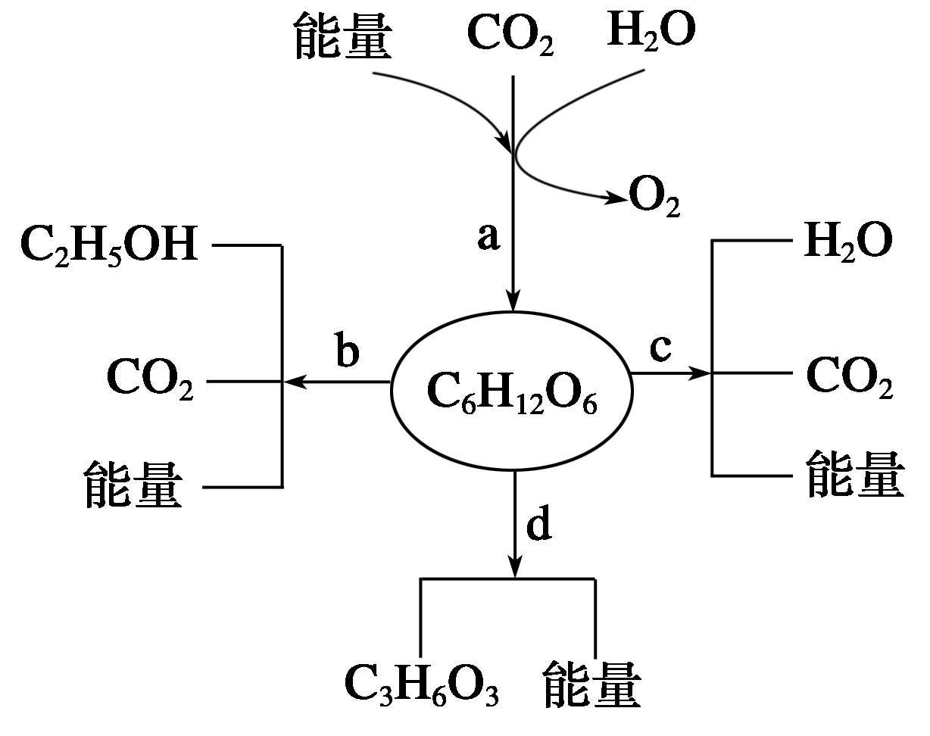
A．过程a只能在植物叶肉细胞内进行
B．过程a、b、c都能在水稻细胞的细胞器内完成
C．过程b能在酵母菌缺氧时进行
D．过程d只有高等动物和乳酸菌能进行
答案 C
解析 过程a可能是光合作用，也可能是化能合成作用。在水稻细胞内，过程a代表光合作用，在叶绿体内进行；过程b是无氧呼吸，在细胞质基质中进行；过程c是有氧呼吸，第一阶段在细胞质基质中进行，第二、三阶段在线粒体内进行。酵母菌是兼性厌氧型微生物，在有氧时可以进行有氧呼吸，在无氧时可以进行无氧呼吸。过程d在部分植物细胞内也能进行，如马铃薯的块茎和甜菜的块根等。
3．如图简要概括了真核细胞中基因指导蛋白质合成过程中相关物质间的关系。下列说法错误的是( )
INCLUDEPICTURE "F:\\生物幻灯片\\3个月\\生物考前3个月（通用）\\全书完整的Word版文档\\635.TIF" \* MERGEFORMATINET INCLUDEPICTURE "D:\\高中生物\\第二轮复习课件\\步步高\\步步高考前3个月全套 ppt+word\\【步步高】2016高三生物考前三个月专题突破提分练(图示+技法+题型)\\635.TIF" \* MERGEFORMATINET INCLUDEPICTURE "635.TIF" \* MERGEFORMAT 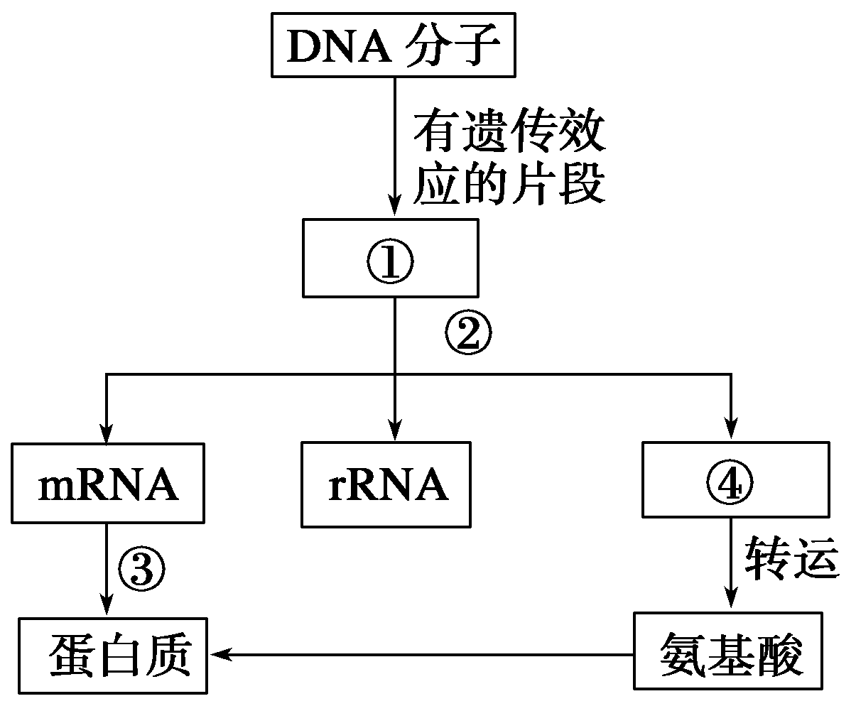
A．图中①表示基因，主要位于染色体上
B．图中②表示转录，该过程中碱基配对方式与DNA复制过程中有所不同
C．图中③表示翻译，该过程离不开④
D．图中④上的密码子决定其携带的氨基酸的种类
答案 D
解析 图中①表示基因，在真核细胞中主要位于染色体上；图中②表示转录，该过程中的碱基配对方式有A－U，而DNA复制过程中没有此配对方式；图中③表示以mRNA为模板翻译蛋白质的过程，此过程离不开tRNA(④)的参与；④表示tRNA，其上存在反密码子，而不是密码子。
4．大豆植株的体细胞含40条染色体。用紫外线处理大豆种子后，筛选出一株抗花叶病的植株X，取其花粉经离体培养得到若干单倍体植株，其中抗病植株占50%。下列叙述正确的是( )
A．用花粉离体培养获得的抗病植株，自交无性状分离
B．紫外线诱发的基因突变，可以决定大豆的进化方向
C．植株X连续自交若干代，纯合抗病植株的比例逐代降低
D．单倍体植株的细胞最多含有40条染色体
答案 D
解析 A项，用花粉离体培养获得的抗病植株都是单倍体，高度不育。B项，基因突变具有不定向性，自然选择决定生物进化的方向。C项，一株抗花叶病的植株X，取其花粉经离体培养得到若干单倍体植株，其中抗病植株占50%，可判定出植株X是杂合子，自交若干代，纯合抗病植株比例逐代提高。D项，单倍体植株的细胞，在有丝分裂后期，最多含有40条染色体。
5．下列生理过程中，没有蛋白质参与的是( )
A．有丝分裂后期染色体移向细胞两极
B．垂体分泌激素调控甲状腺的活动
C．细胞核中DNA转录形成mRNA
D．细胞内产生的CO₂进入内环境
答案 D
解析 A项，纺锤体的成分中有蛋白质，染色体移动需要纺锤体参与。B项，垂体分泌促甲状腺素，成分是蛋白质或多肽。C项，DNA转录需要RNA聚合酶催化，成分是蛋白质。D项，CO₂进入内环境的方式是自由扩散，不需要载体等蛋白质的参与，D正确。
6．下列关于越野滑雪比赛时运动员的内环境稳态调节的叙述中，不正确的是( )
A．运动员大量出汗导致血浆内抗利尿激素含量降低
B．比赛中血糖含量降低时，胰高血糖素的含量升高
C．寒冷刺激引起下丘脑产生兴奋并分泌相关激素
D．内环境稳态调节过程中内分泌系统受神经系统的调控
答案 A
解析 运动员大量出汗导致体内血浆渗透压升高，机体产生的抗利尿激素含量升高，A错误；运动过程中细胞呼吸供能速度加快，血糖降低，胰高血糖素含量升高，B正确；寒冷刺激引起下丘脑体温调节中枢兴奋，同时下丘脑神经分泌细胞分泌促甲状腺激素释放激素，C正确；激素调节受神经调节的调控，下丘脑体温调节中枢兴奋，引起下丘脑神经分泌细胞分泌相应的激素，D正确。
7．以下生命历程不是由基因决定的是( )
A．人红细胞成熟
B．造血干细胞分化
C．神经细胞坏死
D．蛙的红细胞无丝分裂
答案 C
解析 细胞正常生命活动的进行都是由基因控制的，如细胞增殖、细胞分化、细胞衰老和细胞凋亡等过程，细胞坏死的原因是外界不利因素造成细胞死亡的过程。
INCLUDEPICTURE "F:\\生物幻灯片\\3个月\\生物考前3个月（通用）\\全书完整的Word版文档\\636.TIF" \* MERGEFORMATINET INCLUDEPICTURE "D:\\高中生物\\第二轮复习课件\\步步高\\步步高考前3个月全套 ppt+word\\【步步高】2016高三生物考前三个月专题突破提分练(图示+技法+题型)\\636.TIF" \* MERGEFORMATINET INCLUDEPICTURE "636.TIF" \* MERGEFORMAT 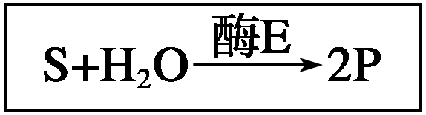
8．如图表示物质S在酶E的催化下水解成P的反应图解，下列叙述正确的是( )
A．酶E可为该反应提供活化能
B．酶E水解的产物是H₂O、CO₂等物质
C．若S是麦芽糖，则可用斐林试剂来检测P的生成情况
D．若S代表二肽，则E、P可分别代表肽酶、氨基酸
答案 D
解析 首先根据题干信息和反应图解，判断这是水解反应。依次分析四个选项，判断正误。选项A，酶通过降低活化能提高反应速率而不是提供活化能。选项B，这里的酶E是蛋白质，水解后的产物应该是氨基酸。选项C，思考问题要全面，注意实验中因变量检测的科学性。
9．细胞的有丝分裂和减数分裂都可能产生可遗传变异，其中仅发生在减数分裂过程中的变异是( )
A．染色体不分离或不能移向两极，导致染色体数目变异
B．染色体复制时受诱变因素影响，导致基因突变
C．非同源染色体自由组合，导致基因重组
D．非同源染色体某片段移接，导致染色体结构变异
答案 C
解析 染色体数目、结构的变异以及基因突变，在有丝分裂和减数分裂过程中均可以发生，A、B、D不符合题意；而非同源染色体的自由组合，只能发生在减数第一次分裂过程中，是基因重组的来源之一，C符合题意。
10．关于信息传递，你认为哪种说法是错误的( )
A．亲子代细胞间遗传信息的传递是通过DNA复制来实现的
B．细胞间的信息传递不一定经细胞膜上的蛋白质分子完成
C．信息传递不仅存在于生物与生物之间，还存在于生物与无机环境之间
D．人体一个细胞内遗传信息的传递只能从DNA传到RNA
答案 D
解析 DNA分子复制的意义是将遗传信息从亲代传给子代，保持了遗传信息的连续性，A正确；细胞间的信息传递有三种：细胞分泌化学物质通过体液运输、细胞间直接接触(通过细胞膜信号分子与靶细胞表面受体的相互作用)及动物间隙连接和植物的胞间连丝，B正确；信息传递存在于生态系统的各种成分之间，把生态系统的各个组成部分联系成一个整体，决定能量流动和物质循环的方向和状态，C正确；人体一个细胞内遗传信息的传递从DNA传到RNA，再到相应的蛋白质，D错误。
11．下列关于生物遗传、变异和细胞增殖的叙述中，正确的是( )
A．三倍体的西瓜无子是由于减数分裂时同源染色体未联会
B．性染色体组成为XXY的三体果蝇体细胞在有丝分裂过程中染色体数目呈现9→18→9的周期性变化
C．在减数分裂的过程中，染色体数目的变化仅发生在减数第一次分裂
D．HIV在宿主细胞中进行遗传信息传递时只有A－U的配对，不存在A－T的配对
答案 B
解析 三倍体的西瓜无子是由于减数分裂时同源染色体联会发生紊乱，因而不能形成正常的生殖细胞，A错误；果蝇正常体细胞中有8条染色体，性染色体组成为XXY的三体果蝇体细胞比正常体细胞中多一条性染色体，即(XXY)三体果蝇的体细胞中有9条染色体，有丝分裂后期，染色体数目加倍，有18条染色体，B正确；在减数分裂的过程中，染色体数目的减半发生在减数第一分裂后，在减数第二次分裂的后期又恢复为原数，C错误；HIV是RNA病毒，其上含有A、U、C、G四种碱基，在逆转录过程中不仅存在A－U的配对，还存在A－T的配对，D错误。
12．下图表示利用二倍体西瓜(2N)培育出三倍体无子西瓜(3N)的过程中染色体数目变化的情况，下列说法不正确的是( )
INCLUDEPICTURE "F:\\生物幻灯片\\3个月\\生物考前3个月（通用）\\全书完整的Word版文档\\638.TIF" \* MERGEFORMATINET INCLUDEPICTURE "D:\\高中生物\\第二轮复习课件\\步步高\\步步高考前3个月全套 ppt+word\\【步步高】2016高三生物考前三个月专题突破提分练(图示+技法+题型)\\638.TIF" \* MERGEFORMATINET INCLUDEPICTURE "638.TIF" \* MERGEFORMAT 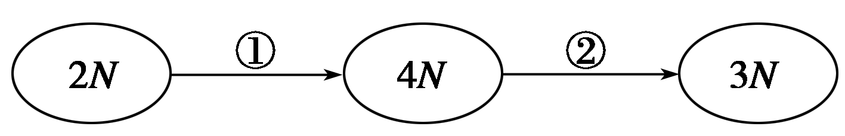
A．①过程中染色体复制两次细胞分裂一次
B．②过程可能产生突变和基因重组
C．图中只包含有两个不同的物种
D．三倍体无子西瓜可能产生极少量可育的配子
答案 A
解析 ①过程染色体复制一次，而细胞未分裂，导致染色体加倍，A错误；②过程为杂交，在杂交过程中可发生突变和基因重组，B正确；图中二倍体和四倍体是两个物种，它们的杂交后代不育，C正确；三倍体植株在减数分裂时联会发生紊乱，极少数情况下可以产生可育的配子，D正确。
13．氨基丁酸(GABA)是哺乳动物中枢神经系统中广泛分布的神经递质，在两个神经元之间传递时，以下生理活动不会发生的是( )
A．突触前膜对氨基丁酸的主动运输
B．生物膜的融合和转化
C．氨基丁酸在组织液中的扩散
D．膜对钠离子的通透性发生改变
答案 A
解析 神经递质的释放是胞吐，A错误；释放神经递质时突触小泡与突触前膜融合，所以具有生物膜的融合与转化，B正确；神经递质要释放到突触间隙，会在组织液中扩散，C正确；氨基丁酸是兴奋性递质，与突触后膜上的受体结合后对钠离子的通透性提高，D正确。
14．高等动物成熟个体体内绝大多数处于分化终端的细胞( )
A．具有相同的遗传物质
B．具有细胞周期和癌变的可能
C．具有相同的mRNA种类
D．细胞膜上的蛋白质种类相同
答案 A
解析 细胞分化的实质是基因的选择性表达。同一生物体内(除生殖细胞外)各种形态结构和生理功能不同细胞的遗传物质是相同的，由于表达的基因不一样，所以mRNA和蛋白质不完全相同，故A正确，C、D错；分化终端的细胞不能再进入细胞周期中，癌变也只是异常分化的结果，并不是所有细胞都要经历的生命历程阶段，B错。
15．下列关于生物体生命活动调节的描述，正确的是( )
A．淋巴因子能够促进效应T细胞的增殖和分化
B．当人体从炎热环境到达寒冷环境后，身体散热量增加，产热量减少
C．太空失重状态下生长素不能极性运输，根失去了向地生长的特性
D．传出神经元释放的神经递质可与肌细胞膜表面受体结合
答案 D
解析 淋巴因子能够促进B细胞的增殖和分化，A错误。人体处于寒冷环境时，通过神经—体液调节，使产热量增加，散热量减少，保持体温恒定，B错误。在失重情况下，生长素的非极性运输受到影响，使根失去向地性，C错误。传出神经元与效应器肌细胞的连接类似于突触结构，由传出神经元释放的神经递质，会被肌细胞膜上的受体接受，使肌细胞兴奋或者抑制，D正确。
16．下列有关生物多样性的叙述不正确的是( )
A．基因突变能导致多种等位基因的产生，从而丰富了基因多样性
B．生物的适应性与生态系统的多样性，是生物与环境共同进化的结果
C．森林具有涵养水源、调节气候等功能，体现了生物多样性的直接价值
D．保护生物的物种多样性时，就地保护与易地保护相比是更为有效的措施
答案 C
解析 基因突变产生的基因，能丰富基因多样性，A正确；共同进化导致生物多样性，不适应环境的被淘汰，B正确；涵养水源、调节气候是生态功能，属于生物多样性的间接价值，C错误；就地保护能保护生物生活的环境，提高环境容纳量，能更好地保护生物，D正确。

